Milé deťúrence, keďže sa nám situácia opäť zhoršila a musíme spolu pracovať takýmto online spôsobom, rada by som Vám tieto chvíle strávené doma spríjemnila. Keďže sa nám blížia Vianoce, bola by som veľmi rada, keby ste sa naučili slová a melódiu tejto piesne. Je to Tichá noc z dediny Papradno. Pre tých, ktorí hrajú na hudobnom nástroji, posielam spolu s textom aj noty. Verím, že sa pieseň naučíme a čoskoro si ju zaspievame spolu na skúške.
S pozdravom
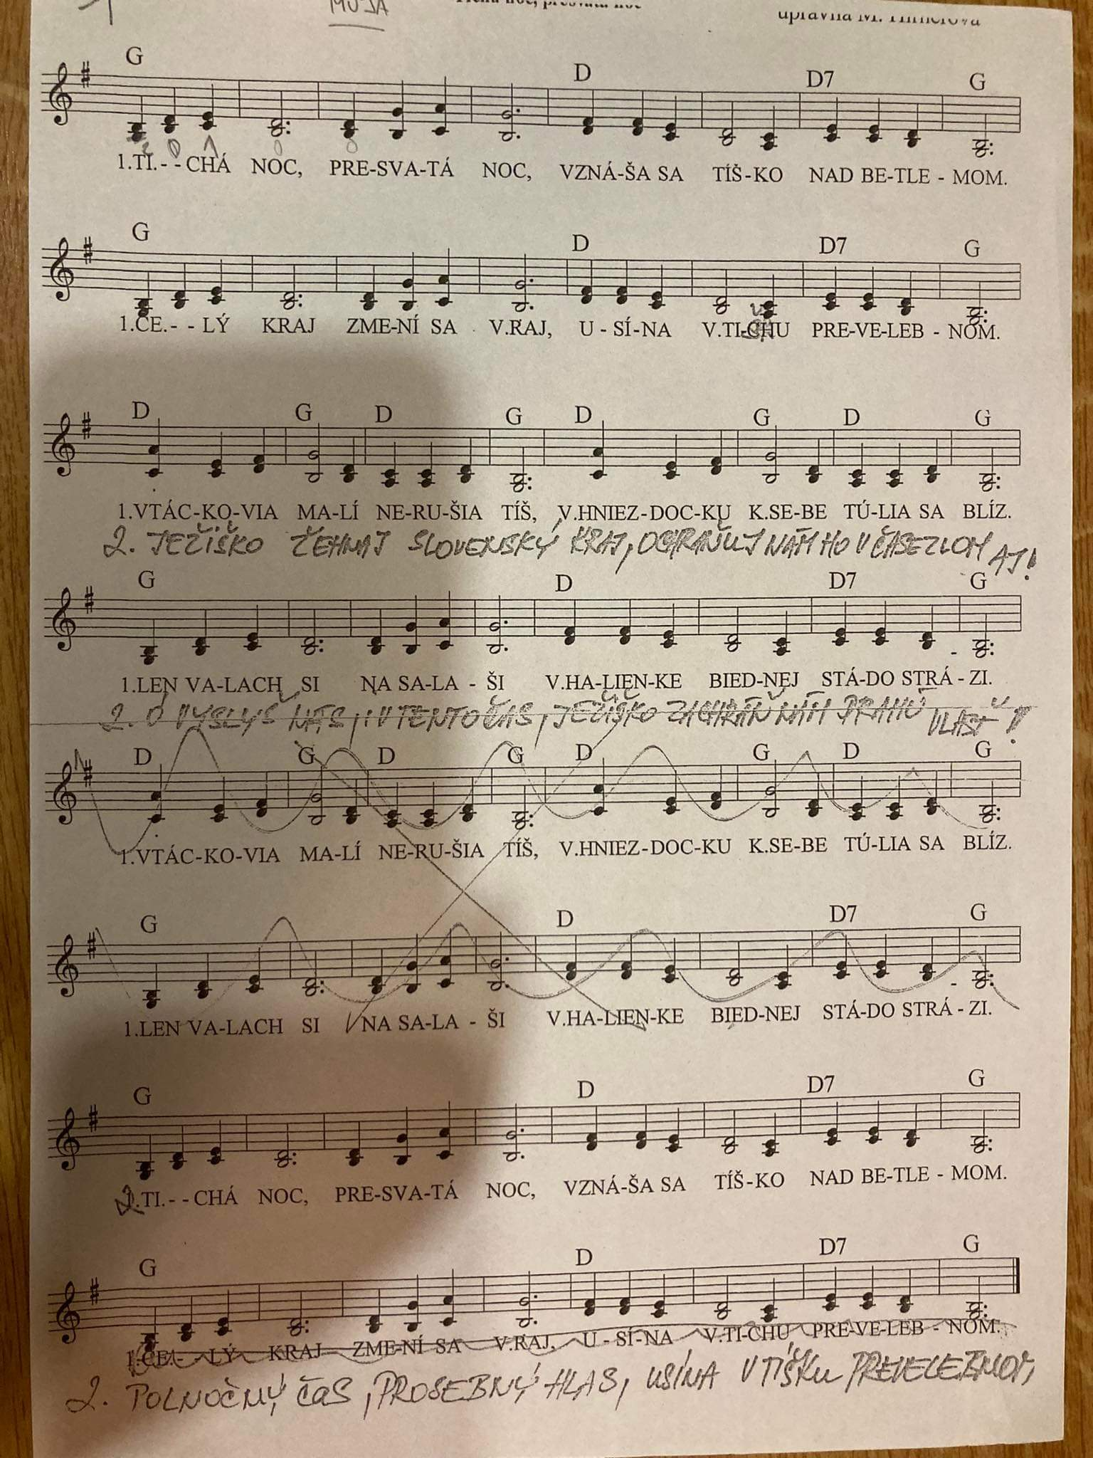
Kristína Macháčová

